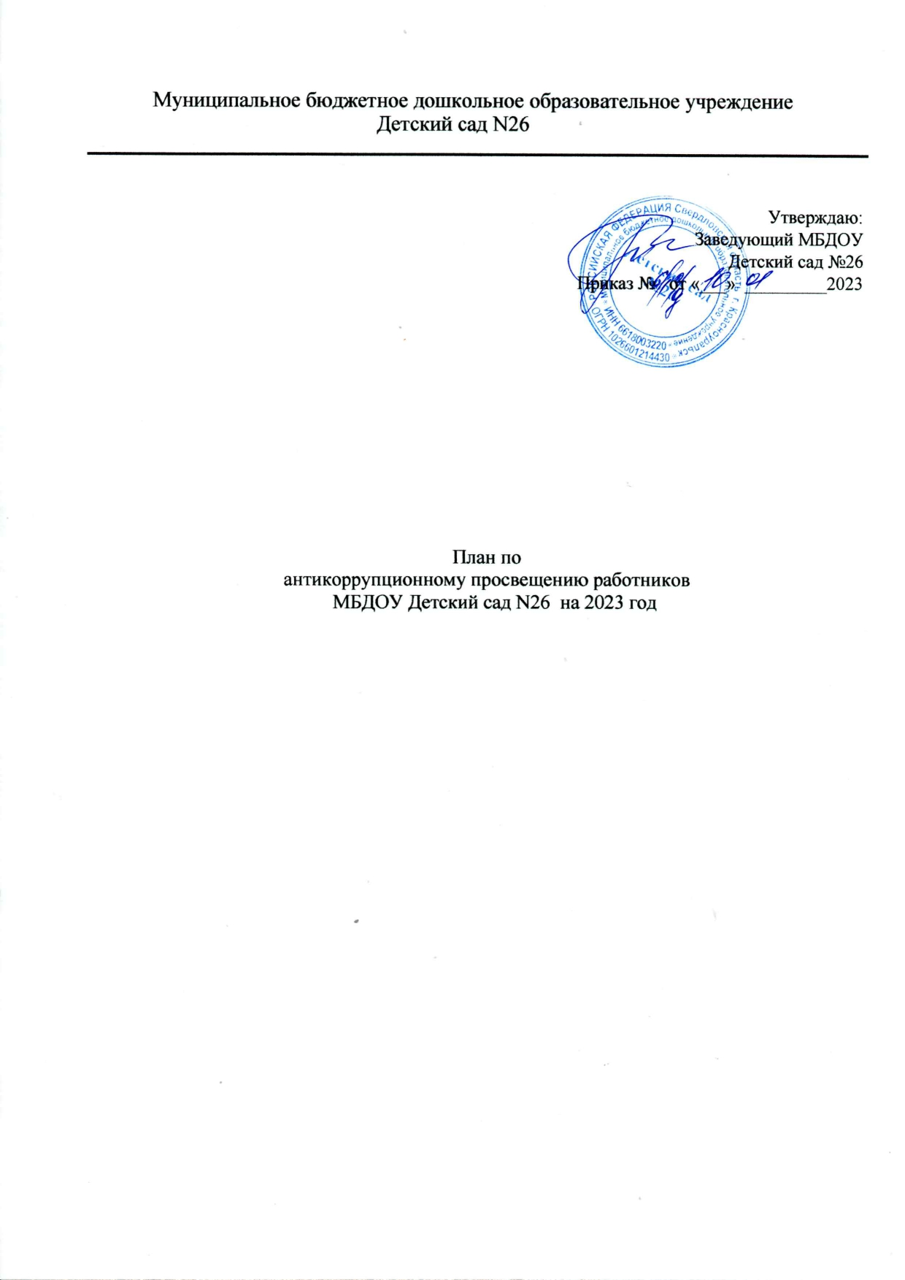

Цель: создание нравственно-психологической атмосферы, направленной на эффективную профилактику коррупционных и иньж правонарушений.
п/п | Наименование мероприятия | Срок реализации | Ответственный за реализацию мероприятия
Информирование работников об установлении ответственности за коррупционное поведение в соответствии с действующим законодательством
1. | Ознакомление граждан, поступающих на работу в МБДОУ Детский сад № 26 с антикоррупционной политикой учреждения, в том числе с Положением о нормах профессиональной этики педагогических работников, локальными актами по вопросам противодействия коррупции (под роспись) | В течение 1 месяца с момента поступления на работу | Специалист по кадрам.
Задачи:
1. Информирование работников МБДОУ Детский сад № 26 об установлении ответственности за коррупционное поведение в соответствии с действующим законодательством.
2, Разъяснение работникам МБДОУ Детский сад № 26 требований о предотвращении или об урегулировании конфликта интересов, обязанности об уведомлении представителя нанимателя (работодателя) об обращениях в целях склонения к совершению коррупционных правонарушений, иных обязанностей, установленных в целях противодействия коррупции.
З. Обеспечение открытости деятельности МБДОУ Детский сад № 26.
Результаты, достигаемые в ходе выполнения мероприятий по профилактике коррупционных и иных правонарушений:
- Повышение эффективности соблюдения работниками МБДОУ Детский сад № 26 антикоррупционного законодательства.
- Снижение коррупционных рисков.
З. Соблюдению требований работниками МБДОУ Детский сад № 26 Кодекса профессиональной этики.

2. | Проведение регулярной работы по разъяснению исполнения требований антикоррупционного законодательства работниками учреждения, увольняющими с работы, чьи должности входили в перечень коррупционных должностей | При увольнении | Заведующий ДОУ
З. | Обеспечение соблюдения защиты персональных данных работников МБДОУ детский сад № 26. | Постоянно | Заведующий ДОУ
4. | Доведение до работников МБДОУ Детский сад № 26 положений законодательства Российской Федерации о противодействии коррупции. | По мере необходимости | Ответственный за антикоррупционное просвещение.
5. | Участие работников МБДОУ Детский сад № 26 в заседания комиссии по противодействию коррупции и ознакомление с протоколами по итогам заседаний | Ежеквартально, по мере необходимости | Работники ДОУ
6. | Организация и проведение учебы по вопросам исполнения работниками МБДОУ Детский сад № 26 обязанностей, предусмотренных законодательством о противодействии коррупции | В течение года по плану обучения работников | Ответственный за антикоррупционное просвещение
7, | Информационная (просветительская) работа с работниками МБДОУ Детский сад № 26: подготовка памяток о мерах ответственности за коррупционное поведение в соответствии с действующим законодательством. | Январь — декабрь 2023г. | Ответственный за антикоррупционное просвещение
Разъяснение работникам МБДОУ Детский сад N26 требований о предотвращении или об урегулировании конфликта интересов, обязанности об уведомлении представителя нанимателя (работодателя) об обращениях в целях склонения к совершению коррупционных правонарушений, иных обязанностей, установленных в целях противодействия коррупции

9. | Реализация комплекса организационных, разъяснительных и иных мер по недопущению работниками поведения, которое может восприниматься окружающими как обещание или предложение дачи взятки, либо как согласие принять взятку или как просьба о даче взятки либо как согласие принять взятку или как просьба о даче взятки, с учетом положений в области противодействия коррупции. Разъяснительная работа по недопущению нарушения антикоррупционного законодательства, об ответственности за такие нарушения | 1 раз в квартал | Ответственный за антикоррупционное просвещение
10. | Обучение работников МБДОУ Детский сад № 26 работе с информацией, размещенной на официальном сайте МБДОУ Детский сад № 20 в информационно-телекоммуникационной сети «Интернет» в разделе «Противодействие коррупции» | 1 квартал | Ответственный за антикоррупционное просвещение
11. | Проведение мероприятий по формированию негативного отношения к дарению подарков работникам | В течение года | Ответственный за антикоррупционное просвещение
12. | Организация юридических консультаций работников МБДОУ по разъяснению нормативных правовых актов | В течение года | Заведующий ДОУ
Обеспечение открытости деятельности МБДОУ Детский сад N26
13. | Обеспечение возможности оперативного предоставления гражданами и организациями информации о фактах коррупции в действиях (бездействии) работников МБДОУ Детский сад № 26 посредством функционирования «телефона доверия» по вопросам противодействия коррупции, приема электронных сообщений на официальный сайт в информационно телекоммуникационной сети «Интернет» | В течение года | Заведующий ДОУ

14. | Размещение на информационных стендах в помещениях МБДОУ Детский сад № 26 памяток для граждан:  — об общественно опасных последствиях проявления коррупции;  — о существующей возможности для граждан беспрепятственно сообщать в органы местного самоуправления об имевших место коррупционных проявлениях | Постоянно | Ответственный за антикоррупционное просвещение
15, | Проведение мероприятий, посвященных Международному дню борьбы с коррупцией | 9 декабря 2023г. | Ответственный за антикоррупционное просвещение
16. | Информирование общественности о выявленных фактах «бытовой» коррупции | Постоянно | Заведующий ДОУ
17. | Рассмотрение реализации плана антикоррупционного просвещения на заседании комиссии по противодействию коррупции в МБДОУ Детский сад № 26 | Ежеквартально | Заведующий ДОУ
18. | Организация личных приемов заведующей МБДОУ Детский сад № 26 родителей (законных представителей) воспитанников с целью предупреждения коррупционных проявлений | Постоянно | Заведующая МБДОУ

